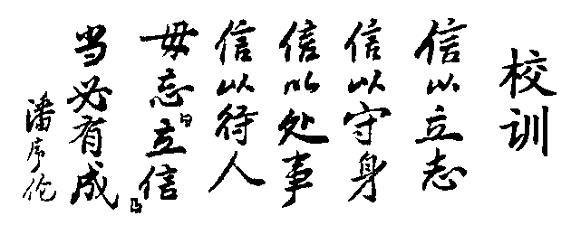
上海立信会计金融学院2016 ～2017学年第二学期
2016级《线性代数（经管）》课程 代码：13220320 本试卷系A卷
（本场考试属闭卷考试，考试时间90分钟，不可使用计算器） 共4页
__________专业 _________班 姓名 __________学号 ____________ 序号
题号 | 一 | 二 | 三 | 四 | 总分
得分
得分

一、单项选择题（本大题共5小题，每小题3分，共15分）

1.四阶行列式中含负号分并且包含元素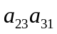的项为 ( B )
(A)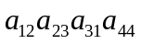 (B)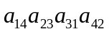 (C)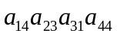 (D)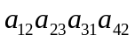
2.设5阶行列式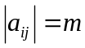，将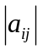的第二列元素乘以2后与第三列交换，再转置，则结果为
( A )
(A)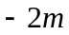 (B)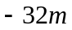 (C)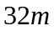 (D)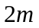
3.设为矩阵，则在下列矩阵中，为反对称矩阵的是 （D）
(A)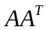 (B)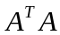 (C)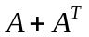 (D)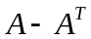
4.设为矩阵，且可逆，则下列叙述不正确的是 （B）
(A)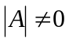 (B)有非零解 (C)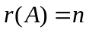 (D)可表示为某些初等矩阵之积
5.设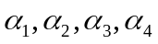是一组维向量，其中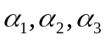线性相关，则 （D）
(A)中必有零向量 (B)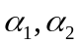必线性相关
(C)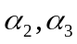必线性相关 (D)必线性相关
二、填空题（本大题共5小题，每小题3分，共15分）
得分

1.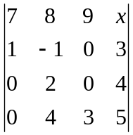中的系数为_____________ -6
2.设均为3阶方阵，且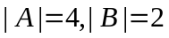，则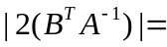 4
3.设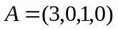，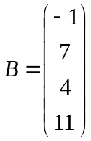，则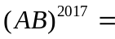 1
4.设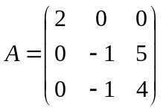，则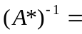 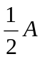
5.设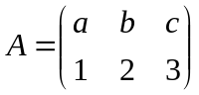，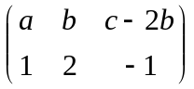，且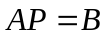，其中为初等矩阵，则初等矩阵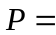______ 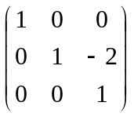
三、计算题（第1、2题，每题7分，第3-6题，每题10分，共56分，解答应写出推理，演算步骤）
得分
1.设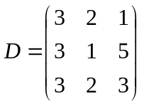,求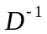。
解：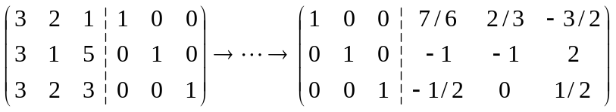
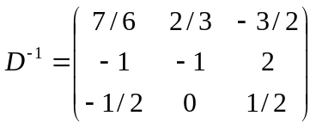

2.设行列式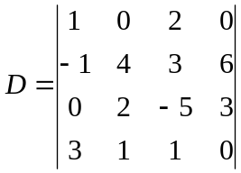,其中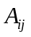是的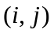元的代数余子式，
求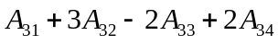。
解：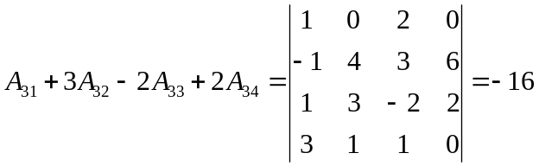

3.求阶行列式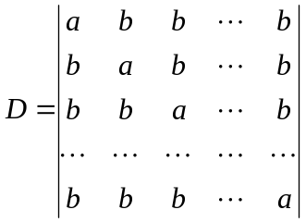的值。
解：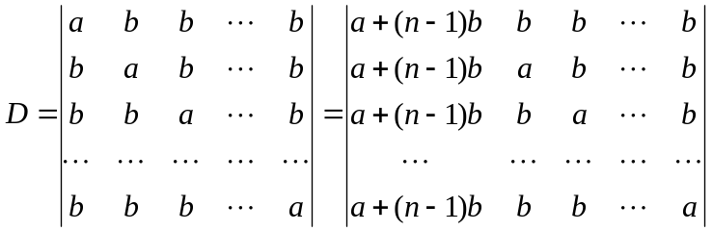
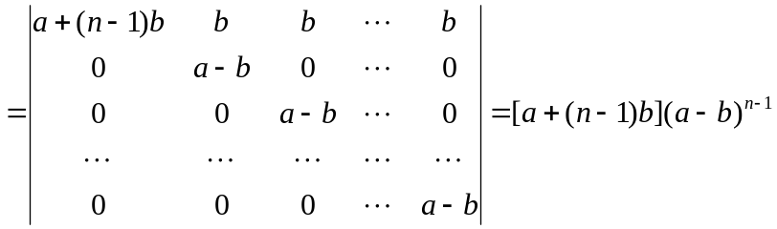

4.求矩阵,使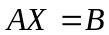,其中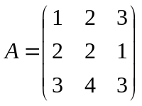，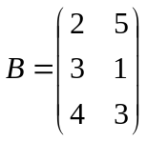。
解: 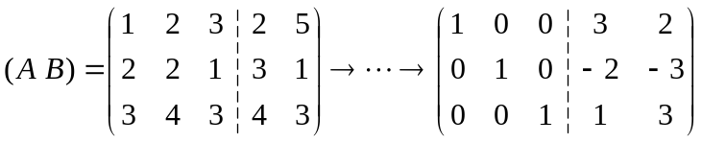
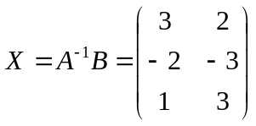

5.设向量组，问取何值时，该向量组的秩为2，且找出此时向量组的一个极大无关组，并将其余向量用此极大无关组线性表示。
解: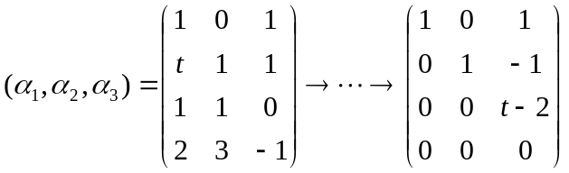
当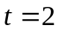时，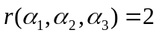，
是向量组的一个极大无关组，且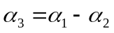

6.求线性方程组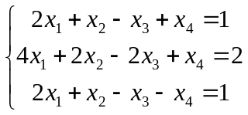的通解及对应的齐次线性方程组的基础解系。
解：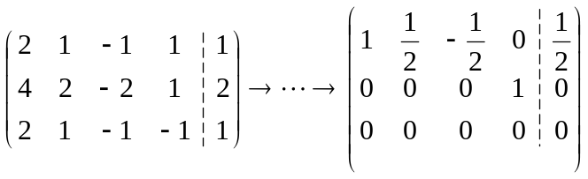
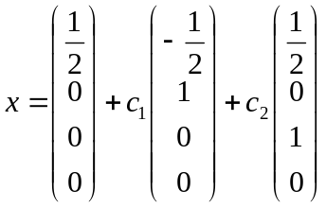，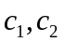为任意常数。
对应的齐次线性方程组的基础解系为：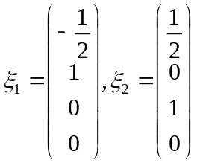
得分
四、证明题（本大题共2题，每题7分，共14分）

1.设向量组线性无关，且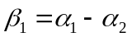，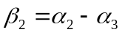，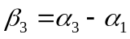，问向量组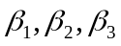是线性相关还是线性无关，并证明你的结论。
证明: 设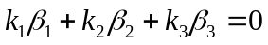，即
有，因为线性无关，所以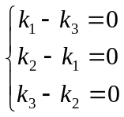，有解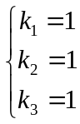，即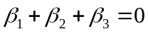，故向量组线性相关。

2.设为阶非零实矩阵，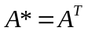，其中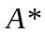是的伴随矩阵，证明：可逆。
证明:因为，所以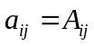（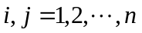）
因为为阶非零实矩阵，所以存在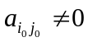（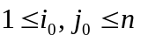），于是
故可逆。

